

**Об утверждении регламентов государственных услуг**

***Утративший силу***

Постановление акимата Акмолинской области от 26 мая 2014 года № А-5/219. Зарегистрировано Департаментом юстиции Акмолинской области 4 июля 2014 года № 4256. Утратило силу постановлением акимата Акмолинской области от 26 июня 2015 года № А-7/298

      Сноска. Утратило силу постановлением акимата Акмолинской области от 26.06.2015 № А-7/298 (вводится в действие со дня официального опубликования).

      Примечание РЦПИ.  
      В тексте документа сохранена пунктуация и орфография оригинала.

      В соответствии с Законом Республики Казахстан от 15 апреля 2013 года «О государственных услугах» акимат Акмолинской области **ПОСТАНОВЛЯЕТ:**  
      1. Утвердить прилагаемые:  
      1) регламент государственной услуги «Предоставление общежития обучающимся в организациях технического и профессионального образования»;  
      2) регламент государственной услуги «Выдача дубликатов документов о техническом и профессиональном образовании».  
      2. Контроль за исполнением настоящего постановления возложить на заместителя акима области Адильбекова Д.З.  
      3. Настоящее постановление акимата области вступает в силу со дня государственной регистрации в Департаменте юстиции Акмолинской области и вводится в действие со дня официального опубликования.

*Аким области                               К.Айтмухаметов*

Утвержден         
постановлением акимата  
Акмолинской области   
от 26 мая 2014 года   
№ А-5/219

**Регламент государственной услуги «Предоставление общежития обучающимся в организациях технического и профессионального образования»**

**1. Общие положения**

      1. Государственная услуга «Предоставление общежития обучающимся в организациях технического и профессионального образования» (далее - государственная услуга) оказывается организациями технического и профессионального образования (далее – услугодатель), имеющими общежития.  
      2. Форма оказания государственной услуги: бумажная.  
      3. Результат оказания государственной услуги – направление о предоставлении общежития обучающимся в организациях технического и профессионального образования (далее – направление).

**2. Описание порядка действий структурных подразделений (работников) услугодателя в процессе оказания государственной услуги**

      4. Для получения государственной услуги услугополучателю необходимо представить документы, указанные в пункте 9 Стандарта государственной услуги «Предоставление общежития обучающимся в организациях технического и профессионального образования», утвержденного постановлением Правительства Республики Казахстан от 30 апреля 2014 года № 423 (далее – Стандарт).  
      5. Содержание каждой процедуры (действия), входящей в состав процесса оказания государственной услуги, длительность его выполнения:  
      1) канцелярия услугодателя осуществляет прием документов, их регистрацию -15 минут. Результат – регистрация, а также передача руководству;  
      2) руководство услугодателя ознакамливается с корреспонденцией – 15 минут. Результат – определение ответственного исполнителя для исполнения;  
      3) ответственный исполнитель подготавливает направление - 9 рабочих дней. Результат – подготовка направления;  
      4) руководство услугодателя ознакамливается с корреспонденцией – 1 рабочий день. Результат – подписание направления;  
      5) канцелярия услугодателя выдает услугополучателю направление - 15 минут. Результат – роспись услугополучателя в журнале по оказанию государственной услуги.

**3. Описание порядка взаимодействия структурных подразделений (работников) услугодателя в процессе оказания государственной услуги**

      6. Перечень структурных подразделений (работников) услугодателя, которые участвуют в процессе оказания государственной услуги:  
      1) канцелярия услугодателя;  
      2) руководство услугодателя;  
      3) ответственный исполнитель услугодателя.  
      7. Описание последовательности процедур (действий) между структурными подразделениями (работниками) с указанием длительности каждой процедуры (действия):  
      1) канцелярия услугодателя направляет документы руководству для наложения резолюции -15 минут;  
      2) руководство услугодателя накладывает резолюцию, отправляет документы ответственному исполнителю - 15 минут;  
      3) ответственный исполнитель подготавливает направление и передает руководству – 9 рабочих дней;  
      4) руководство услугодателя подписывает направление – 1 рабочий день.  
      8. Описание последовательности процедур (действий) сопровождается блок-схемой, а также справочником бизнес-процессов оказания государственных услуг согласно приложениям 1, 2 к настоящему Регламенту.

Приложение 1               
к Регламенту государственной услуги  
«Предоставление общежития обучающимся  
в организациях технического и     
профессионального образования»

**Блок-схема описания последовательности процедур (действий) между структурными подразделениями (работниками) с указанием длительности каждой процедуры (действия)**

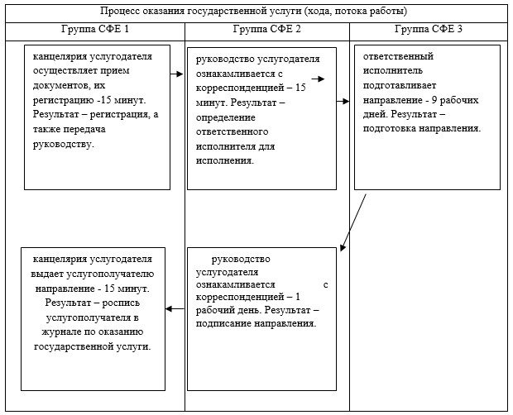

Приложение 2               
к Регламенту государственной услуги  
«Предоставление общежития обучающимся  
в организациях технического и     
профессионального образования»

**Справочник бизнес-процессов оказания государственной услуги «Предоставление общежития обучающимся в организациях технического и профессионального образования»**

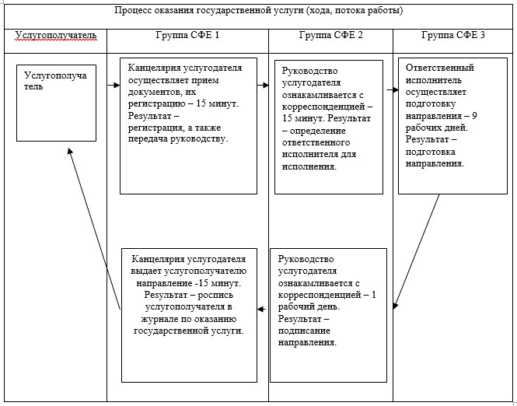

Расшифровка аббревиатуры:  
СФЕ – Структурно-функциональные единицы.

Утвержден       
постановлением акимата  
Акмолинской области   
от 26 мая 2014 года  
№ А-5/219

**Регламент государственной услуги «Выдача дубликатов документов о техническом и профессиональном образовании»**

**1. Общие положения**

      1. Государственная услуга «Выдача дубликата документов о техническом и профессиональном образовании» (далее - государственная услуга) оказывается организациями технического и профессионального образования Акмолинской области (далее - услугодатель) или через Республиканское государственное предприятие на праве хозяйственного ведения «Центр обслуживания населения» Комитета по контролю автоматизации государственных услуг и координации деятельности центров обслуживания населения Министерства транспорта и коммуникаций Республики Казахстан (далее – Центр).  
      2. Форма оказания государственной услуги: бумажная.  
      3. Результатом оказания государственной услуги являются выдача дубликатов документов о техническом и профессиональном образовании (далее - дубликат), либо мотивированный ответ об отказе в оказании государственной услуги на бумажном носителе (далее - отказ).

**2. Описание порядка действий структурных подразделений (работников) услугодателя в процессе оказания государственной услуги**

      4. Для получения государственной услуги услугополучателю необходимо представить документы указанные в пункте 9 Стандарта государственной услуги «Выдача дубликатов документов о техническом и профессиональном образовании» утвержденного постановлением Правительства Республики Казахстан от 30 апреля 2014 года № 423 (далее – Стандарт).  
      5. Содержание каждой процедуры (действия), входящей в состав процесса оказания государственной услуги, длительность его выполнения:  
      1) канцелярия услугодателя осуществляет прием документов, их регистрацию -15 минут. Результат – регистрация документов;  
      2) руководство услугодателя ознакамливается с корреспонденцией – 15 минут. Результат – определение ответственного исполнителя для исполнения;  
      3) ответственный исполнитель осуществляет проверку полноты документов – 28 календарных дней. Результат – подготовка дубликата либо мотивированного ответа об отказе в оказании государственной услуги;  
      4) руководство услугодателя ознакамливается с корреспонденцией – 2 календарных дня. Результат – подписание дубликата либо мотивированного ответа об отказе в оказании государственной услуги;  
      5) канцелярия услугодателя выдает услугополучателю дубликат или мотивированный ответ об отказе в оказании государственной услуги - 15 минут. Результат – роспись услугополучателя в журнале по оказанию государственной услуги.

**3. Описание порядка взаимодействия структурных подразделений (работников) услугодателя в процессе оказания государственной услуги**

      6. Перечень структурных подразделений (работников) услугодателя, которые участвуют в процессе оказания государственной услуги:  
      1) канцелярия услугодателя;  
      2) руководство услугодателя;  
      3) ответственный исполнитель услугодателя.  
      7. Описание последовательности процедур (действий) между структурными подразделениями (работниками) с указанием длительности каждой процедуры (действия):  
      1) канцелярия услугодателя направляет документы руководству для наложения резолюции -15 минут;  
      2) руководство услугодателя накладывает резолюцию, отправляет документы ответственному исполнителю – 15 минут;  
      3) ответственный исполнитель передает документы с материалами руководству – 28 календарных дней;  
      4) руководство услугодателя подписывает документ либо мотивированный ответ об отказе в оказании государственной услуги – 2 календарных дня.  
      8. Описание последовательности процедур (действий) сопровождается блок-схемой, а также справочником бизнес-процессов согласно приложению 1, 2 к настоящему Регламенту.

**4. Описание порядка взаимодействия с Центром и (или) иными услугодателями, а также порядка использования информационных систем в процессе оказания государственной услуги**

      9. Для получения услуги услугополучатель представляет в Центр документы предусмотренные пунктом 9 Стандарта.  
      Сведения документов, являющиеся государственными электронными информационными ресурсами, работник центра получает из соответствующих государственных информационных систем в форме электронных документов, подписанные электронно-цифровой подписью.  
      Работник Центра сверяет подлинность оригиналов документов со сведениями, предоставленными из государственных информационных систем государственных органов, после чего возвращает оригиналы услугополучателю.  
      10. После сдачи всех необходимых документов услугополучателю выдается расписка о приеме соответствующих документов с указанием:  
      номера и даты приема заявления;  
      вида запрашиваемой государственной услуги;  
      количества и названий приложенных документов;  
      даты, времени и места выдачи документов;  
      фамилии, имени, отчества работника Центра принявшего заявление на оформление документов;  
      фамилии, имени, отчества Услугополучателя, фамилии, имени, отчества уполномоченного представителя, и их контактных телефонов.  
      11. В целях оказания государственной услуги Центр направляет запрос Услугодателю.  
      12. Выдача результата оказания государственной услуги (либо уведомления об отказе) осуществляется при личном обращении в Центр посредством «окон».  
      13. Описание последовательности процедур (действий) сопровождается справочником бизнес-процессов, а также блок-схемой согласно приложению 3, 4 к настоящему Регламенту.

Приложение 1             
к Регламенту государственной услуги  
«Выдача дубликатов документов о    
техническом и профессиональном    
образовании»

**Блок-схема описания последовательности процедур (действий) между структурными подразделениями (работниками) с указанием длительности каждой процедуры (действия)**

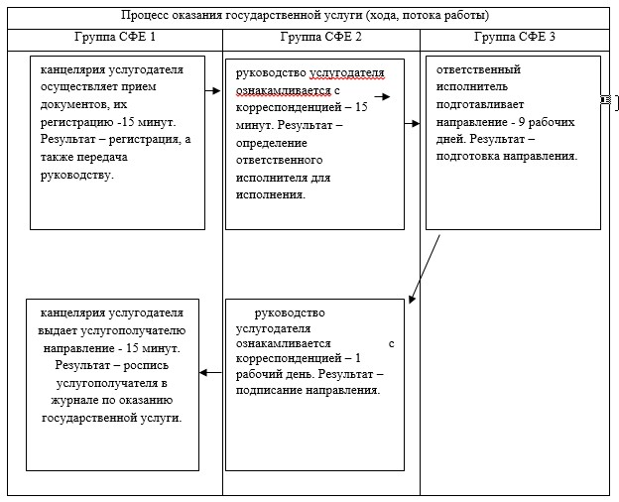

Приложение 2            
к Регламенту государственной услуги  
«Выдача дубликатов документов о    
техническом и профессиональном    
образовании»

**Справочник бизнес-процессов оказания государственной услуги «Выдача дубликатов документов о техническом и профессиональном образовании»**

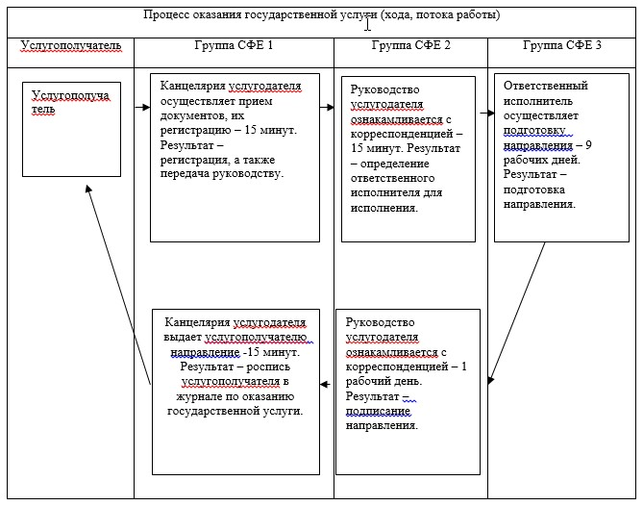

Расшифровка аббревиатуры:  
СФЕ – Структурно-функциональные единицы.

Приложение 3            
к Регламенту государственной услуги  
«Выдача дубликатов документов о    
техническом и профессиональном    
образовании»

**Блок-схема описания последовательности процедур (действий) между структурными подразделениями (работниками) с указанием длительности каждой процедуры (действия)**

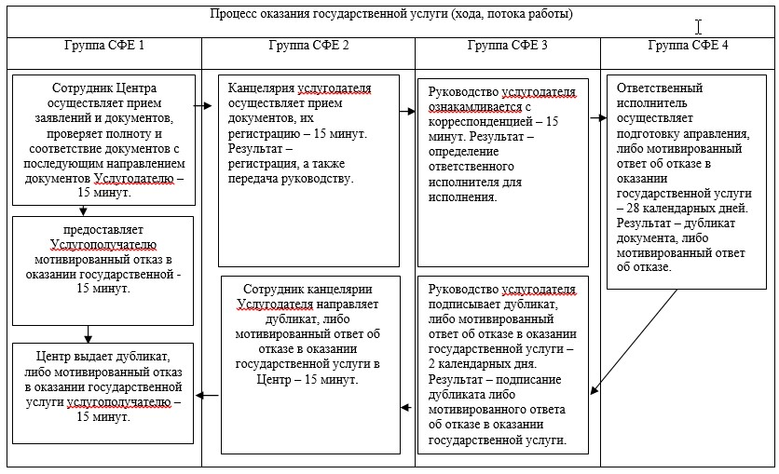

Приложение 4             
к Регламенту государственной услуги  
«Выдача дубликатов документов об   
основном среднем, общем       
среднем образовании»

**Справочник бизнес-процессов оказания государственной услуги «Выдача дубликатов документов о техническом и профессиональном образовании»**

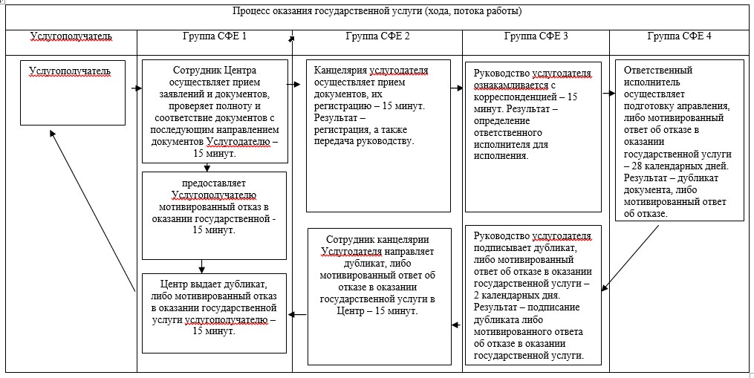

Расшифровка аббревиатуры:  
СФЕ – Структурно–функциональные единицы.

© 2012. РГП на ПХВ «Институт законодательства и правовой информации Республики Казахстан» Министерства юстиции Республики Казахстан